（已编辑）韩国朝鲜大学2015冬令营研修团开营

[ 文字：呂峪晶 图片：呂峪晶 编辑：李欣 ]
[ 提交：2015-01-12 10:04:08 审核： 点击：0 ]

本网讯 2015年1月6日，韩国朝鲜大学李相宇教授率27名学生赴留学生教育学院进行为期一月的冬令营活动。开营仪式在第七教学楼212室举行。广东外语外贸大学留学生教育学院院长梁学宏、东方语言文化学院副院长全永根出席了本次开营仪式。
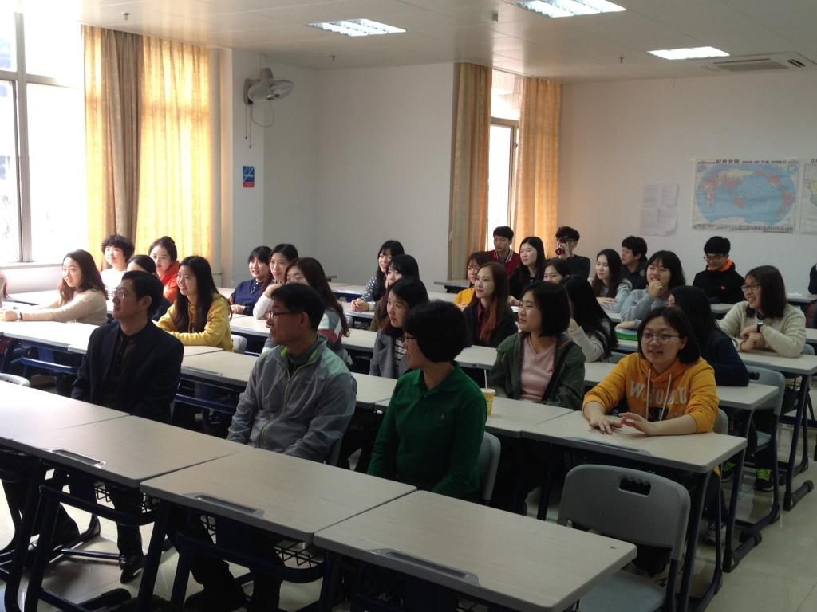
开营仪式现场
梁学宏院长向朝鲜大学师生表示热烈的欢迎，并介绍了我校的总体情况和留学生学院的对交流近况。同时还简要地介绍了广东省及广州市，他鼓励韩国的同学多走走、多看看，更加深刻、全面地了解中国。
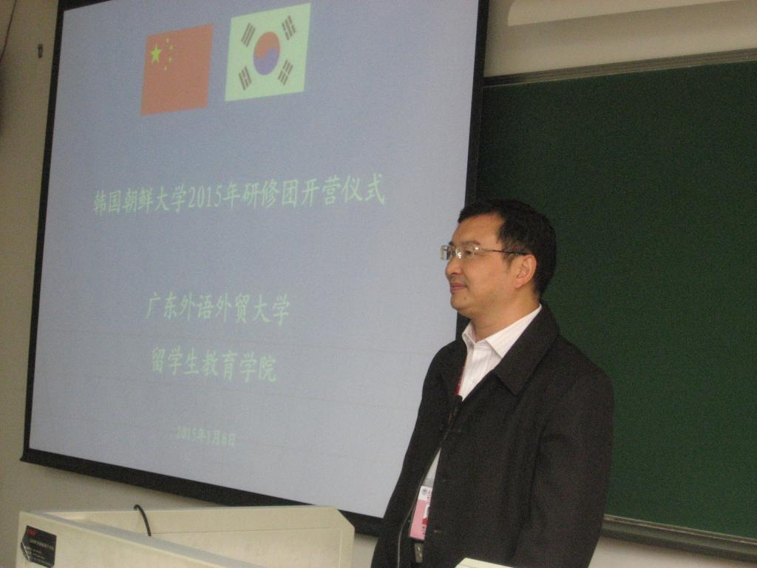
梁学宏院长致欢迎辞
朝鲜大学李相宇教授对留学生教育学院师生的热情接待表示感谢。他表示，这次是第二次带团来到广外，希望广外和朝鲜大学能够开展更广泛的校际交流，包括教师之间的交流。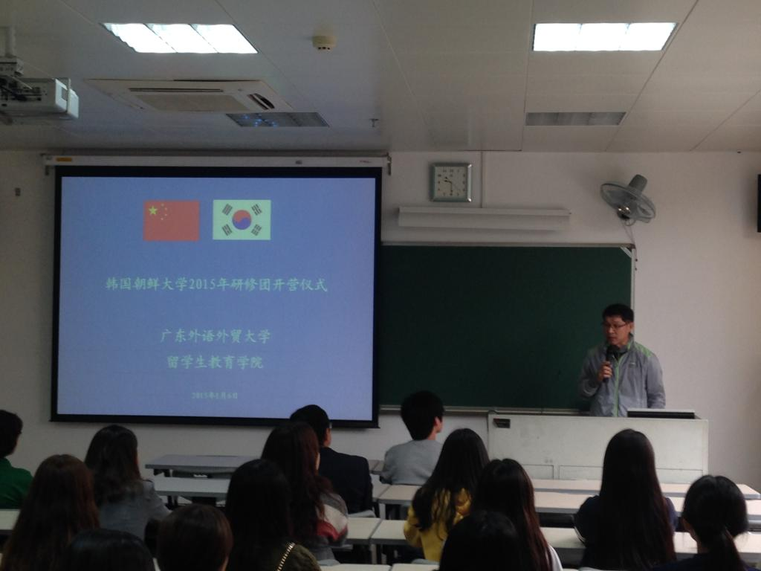
李相宇教授讲话
东语学院副院长全永根回忆了自己在朝鲜大学的求学经历，并回顾了多年来广外与韩方友好院校的合作过程，并预祝韩国同学能够在此次行程中学习进步、有所收获。
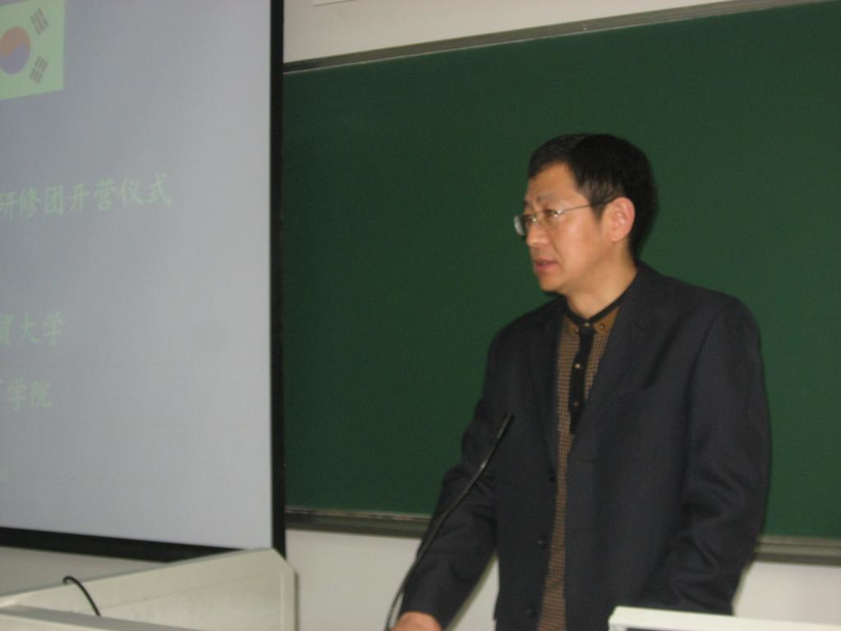
全永根副院长讲话
朝鲜大学学生代表李在荣说到，很高兴能参加这次冬令营活动，并希望能品尝这里的美食、认识更多这里的文化。
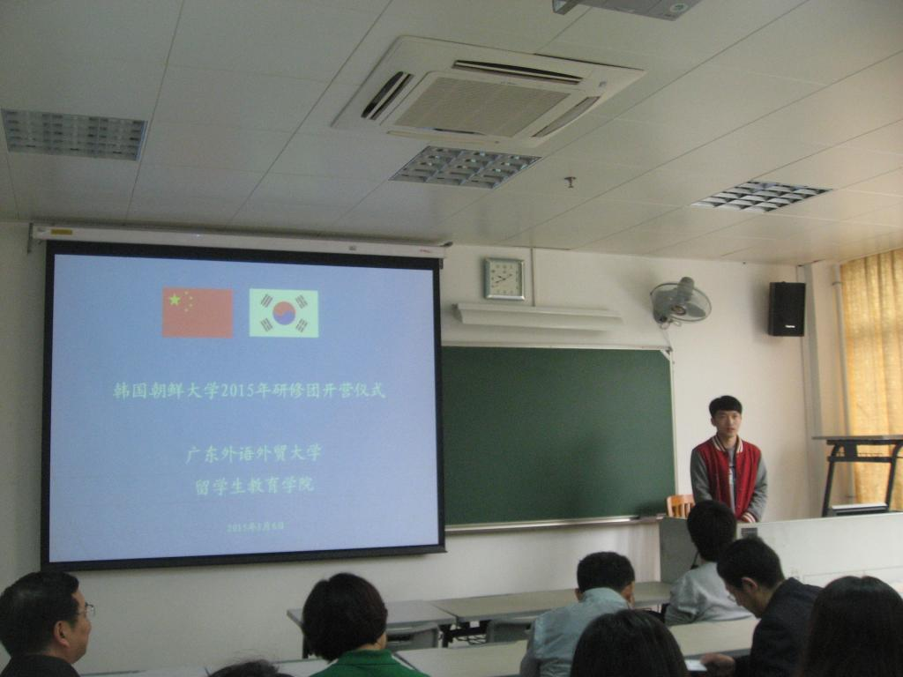
韩国朝鲜大学学生代表李在荣发言
最后，梁学宏院长向李相宇教授赠送礼物，并合影留念。
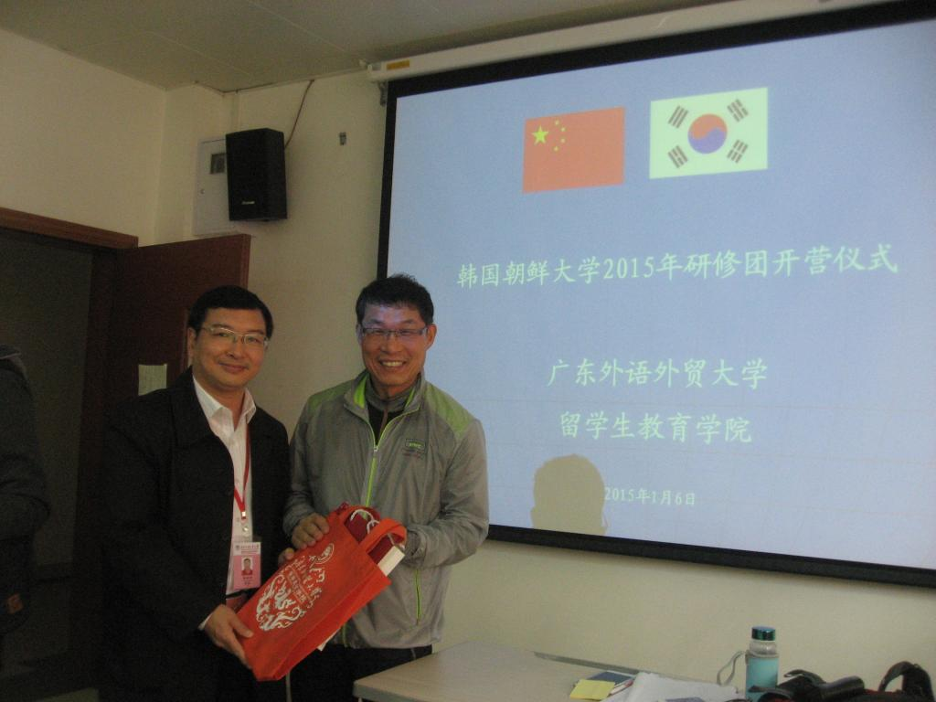
赠送礼物
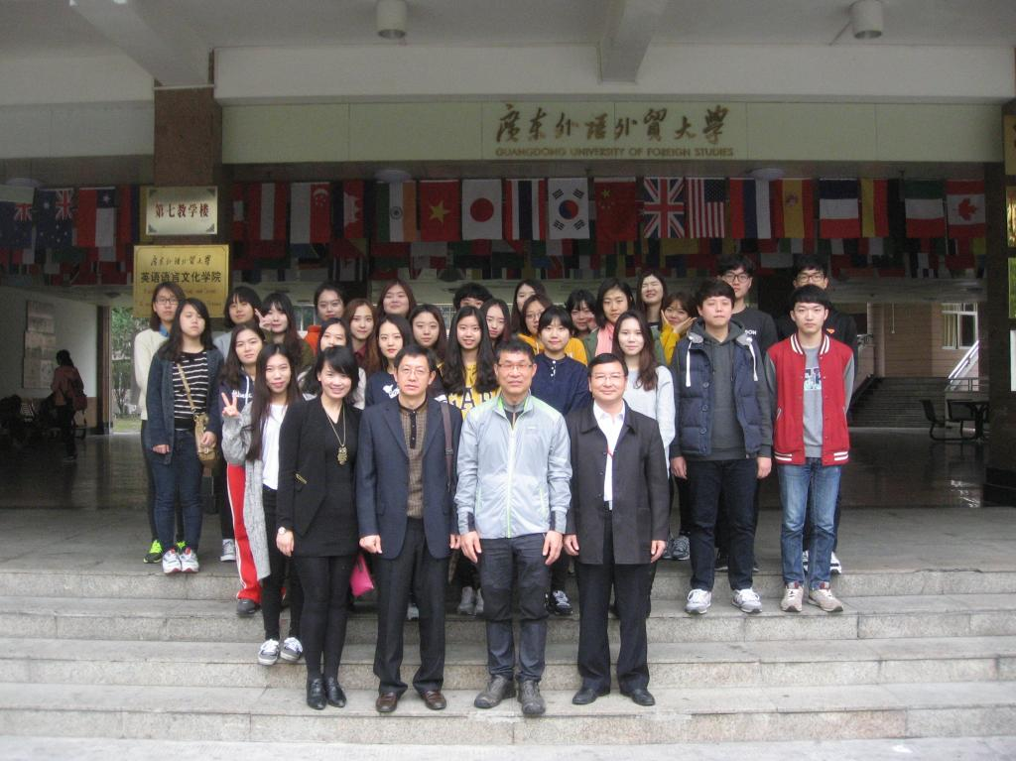
合影留念

